SS-GT-12B双钳口接地电阻测试仪
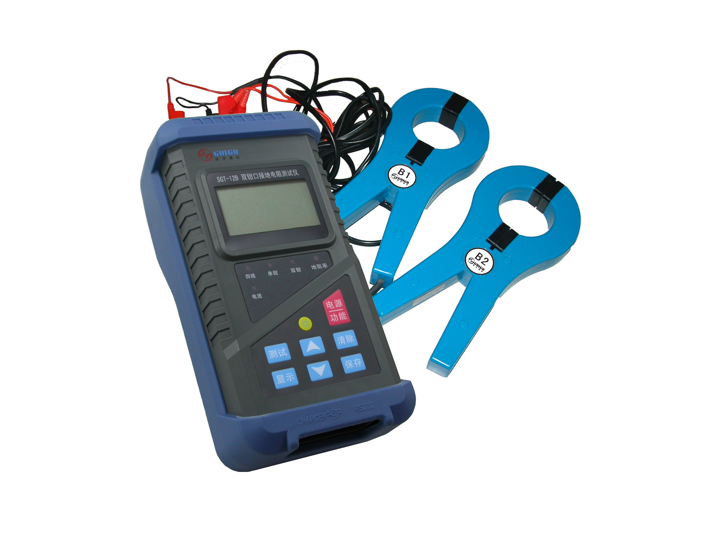
SS-GT-12B双钳口接地电阻测试仪适用于各种设备及建筑物的接地装置的接地电阻的测试。如通信设备、电信电缆、机房、电力配电线路、电塔输电线路、加油站、工厂接地网、避雷针等，还可测量各种条件下的土壤电阻率及接地系统泄露电流。
该仪表除了具有传统打辅助地极测接地电阻的功能外，还具备了无辅助地极测量的独特功能，改变了测试接地电阻传统的测量原理和手段。采用二点极测量原理和利用双钳口测量技术，无需打辅助地极、无需将接地体与设备隔离，实现了在线测量。
本机具有智能化测量功能，不仅能自动校准，而且还能储存和浏览测量结果，并具有数据上传功能，可在PC机上进行数据分析。
主要特点：
- 采用钳表式测量方法，无需打辅助地桩，适应各种条件下接地电阻测试的需要；
- 可在线测量，无需将接地体与设备隔离；
- 技术先进，具有智能化测试功能；
- 可在不断开接地系统的条件下测试泄露电流真有效值；
- 具有自校准功能，避免接触电阻及线阻，对测试结果造成的影响；
- 精度高、误差小、解决了小电阻测量的准确性问题；
- 测量功能转换，采用电子开关进行切换以提高系统可靠性；
- 与上位PC机进行通讯，实现测量数据上传，便于保存打印；
- 操作简单、使用方便、范围大、宽量程、具有背光照明系统；
- 塑胶护套，抗震性好。
主要功能：
● 接地电阻的测量
四线法测量接地电阻
四线+钳口测量
双钳口测量
● 土壤电阻率
● 泄漏电流
图例：
● 标准四导线测试法

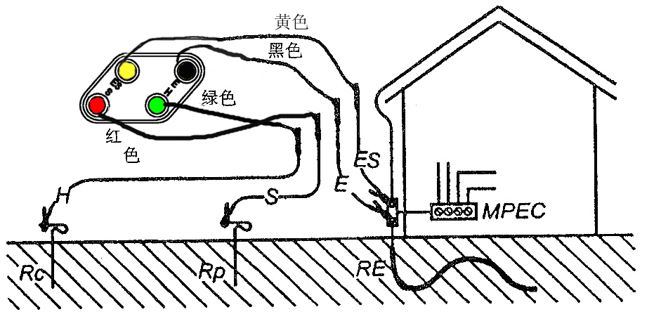

● 双钳法测量,RE1…RE4为单独接地点

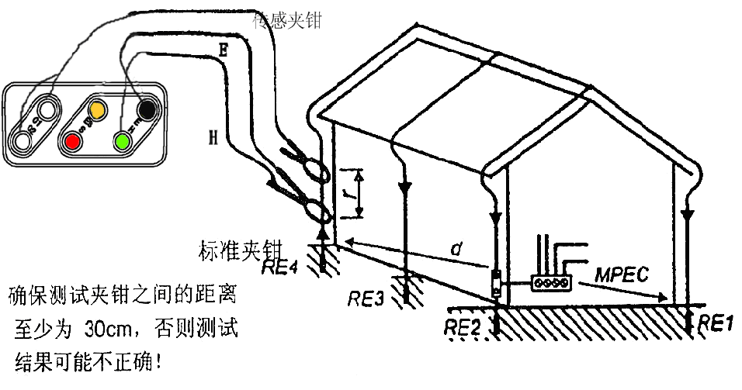

技术指标：
- 四线法接地电阻测量范围：0.00Ω～19.99KΩ
误差： 0.00Ω～19.99Ω ≤±3%+3个字
20.0Ω～19.99KΩ ≤±5%+3个字
- 四线+钳口测量范围：0.00Ω～1.99KΩ
误差： 0.00Ω～1.99KΩ ≤±3%+3个字
- 双钳口测量范围：0.0Ω～100Ω
误差： 0.0Ω～19.9Ω ≤±10%+2个字
误差： 20Ω～100Ω ≤±20%+2个字
- 地阻率测量范围：0.00～1999KΩm
误差： 0.01Ωm～1999Ωm ≤±3%+3个字
误差： 2.00KΩm～1999KΩm ≤±5%+3个字
- 泄漏电流（真有效值）测量范围：0.0mA～19.9A
误差： 0.0mA～9.99A ≤±3%+3个字
误差： 10.0A～19.9A ≤±5%+3个字
- 存储容量：250组数据
- 工作温度：-10℃～+55℃
- 存储温度：-30℃～+70℃
- 电源：6 V d.c.（4 ×1.5V电池 5号AA）或4.8V d.c.（4×1.2V镍氢充电电池5号AA）
- 重量：1.0㎏（不含附件）
- 尺寸：215×115×85㎜

北京奥德盛世科技有限公司
TEL:010-51294569
FAX:010-68465110
联系人：李冉
邮箱：2081584749@qq.com

